**《交互设计师》微专业预习资料**

1. 参考书籍

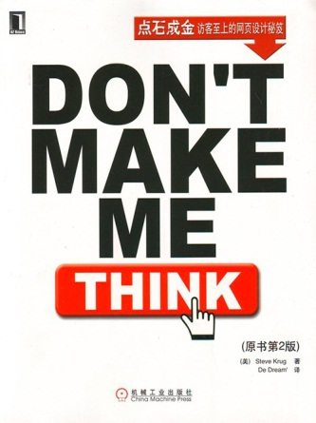

《Don’t Make Me Think》



《交互设计—超越人机交互》

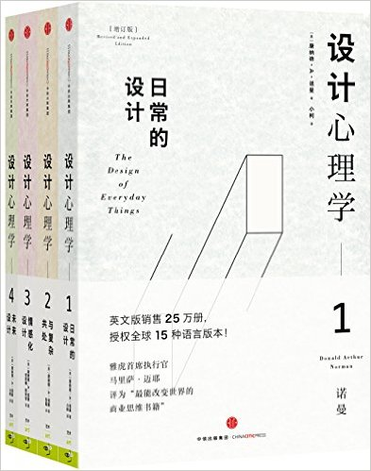

《设计心理学》



《About face4交互设计精髓》



《社会心理学》、《心理学与生活》

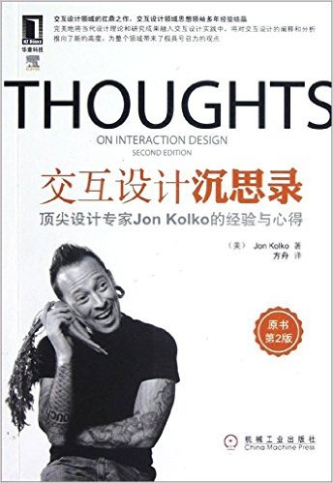

《交互设计沉思录》

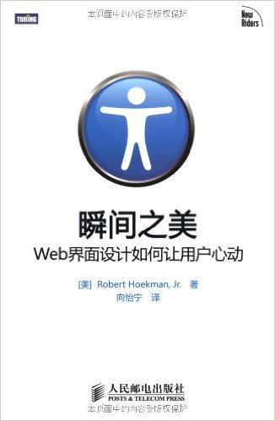

《瞬间之美:Web界面设计如何让用户心动》

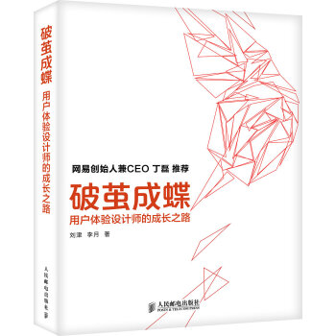

《破茧成蝶》

1. 小白可以关注哪些网站，微信号及微博？
2. 网站

国内

微交互 <http://www.weiued.com/>

用户体验人社区 <http://uxren.cn/>

国际体验设计协会 <http://ixdc.org/>

互联网早读课<http://zaodula.com/>

国外

国内整体的设计思维呢，相对国外还说还是落后了些，对于用户体验也是这样，那么研究国外最优秀的blog无疑是学习进步比较快的路径。

1. [www.lukew.com](http://www.lukew.com/)

如果你想入门移动应用的交互设计，了解前沿的设计理念，比如穿戴式设备的交互设计问题，我想这个大神的博客一定不要错过！

1. [www.blog.usabilla.com/](http://www.blog.usabilla.com/)

Usabilia博客团队的工作做的很好！主要以分享UX设计经验及方法为主，同时呢，他们也会写一些关于数字营销方面的文章。

1. [www.theuxintern.com](http://www.theuxintern.com/)

想知道，刚入行的用户体验设计师怎么看待UX么？在这里，有经验丰富的UX设计师给你作指导，让你避免工作的那些坑。

1. [www.uxchecklist.github.io](http://www.uxchecklist.github.io/)

非常有用的UX的查找清单，包含所有用户体验过程中的内容，及设计过程的步骤，应该能感受到它的价值了吧，推荐学习~！

1. [www.uxbooth.com](http://www.uxbooth.com/)

文章大多集中在用户体验。某些类别包括研究、哲学的可用性、分析或讲故事的艺术等。

（2）微信号及微博

设计夹

appsolution

人人都是产品经理

庞门正道

Ixdc

求是设计会

互联网早读课

信息与交互设计

微交互

三、

**思考题1：**

请罗列微信一下微信的所有功能，并思考一下为何微信会这样摆放这些功能。

**思考题2：**

请尝试从业务和用户体验两个纬度分析微信群聊图片为什么不支持转发到朋友圈。

**思考题3：**

分析微信的所有功能后，重新设计一款专门针对团队沟通的群聊app。

随着im工具的普及，群聊和讨论组变得越来越重要，im工具也成为了很多团队沟通必不可少的工具。但是微信这样的产品已经太过庞大，所以请以团队沟通为核心使用场景，来设计一款更轻便的im工具。

一、任务：

1、 针对10人所有的小团队沟通需求，设计一款功能更轻便的团队沟通app。

2、 在突出核心功能亮点的前提下，设计该app的信息架构（也就是功能要如何组织摆放）

3、 给出app的大致设计方案，并陈述理由。

4、 给出团队沟通的核心使用场景，并分析用户如何使用该应用完成这些场景。

二、要求：

· 信息架构，方案，场景作业的表现形式不限，Mindmanager或类似思维导图软件、表格、图表、手绘稿、故事板等等不限

· 方案以可用、好用、简洁为考察维度；

· 论述、介绍、说明以精炼、准确、易懂为佳；

**思考题4：**

分析需求和产品定位，设计一款视频点播app。

随着付费问答以及在线直播教育的普及，越来越多的人希望能够将自己的“专业技能&知识”传授给其它人，并赚取相应的报酬；而且也有很多人也希望能够跟其它学习相应的知识。现在请设计一款付费点播的视频app，满足多方的需求。

一、任务：

1、 针对生活中的情况，分析该服务的用户群体，用户需求、使用场景和竞品情况；

2、 尝试找出该app的特色，例如特色用户群或者特别的卖点，以保证该app有足够的吸引力和竞争力；

3、 分析设计重点，比较不同方案的可行性和优劣点；

4、 给出app的大致设计方案，并陈述理由。

二、要求：

· 表现形式不限，Mindmanager或类似思维导图软件、表格、图表、手绘稿、故事板等等不限

· 方案以可用、好用、爱用为考察维度；

· 论述、介绍、说明以精炼、准确、易懂为佳；